НАЦІОНАЛЬНИЙ ТЕХНІЧНИЙ УНІВЕРСИТЕТ УКРАЇНИ
«КИЇВСЬКИЙ ПОЛІТЕХНІЧНИЙ ІНСТИТУТ
імені ІГОРЯ СІКОРСЬКОГО»
Факультет біомедичної інженерії
Кафедра біобезпеки і здоров’я людини

«На правах рукопису»  УДК 615.825 | «До захисту допущено»  Завідувач кафедри  __________ Ігор ХУДЕЦЬКИЙ  «___»_____________2022 р.

Магістерська дисертація
зі спеціальності 227 Фізична терапія, ерготерапія
на тему: «Побудова індивідуальних програм фізичної терапії для пацієнтів з патологіями у поперековому відділі хребта»

Виконала: студентка 2 курсу, групи БР-11 мп
Стоцька Ольга Русланівна ___________

Керівник: к.т.н., доцент Антонова-Рафі Ю.В. ___________

Рецензент: доцент кафедри ФВ, к.п.н., доц. : Дакал Н.А. ___________

Засвідчую, що у цій магістерській дисертації немає запозичень з праць інших авторів без відповідних посилань.

Студент _____________

Київ – 2022

Національний технічний університет України
“Київський політехнічний інститут
імені Ігоря Сікорського”

Факультет біомедичної інженерії
Кафедра біобезпеки і здоров’я людини

Рівень вищої освіти – другий (магістерський)
Спеціальність – 227 «Фізична терапія, ерготерапія» («Фізична терапія»)

ЗАТВЕРДЖУЮ Завідувач кафедри
_________Ігор ХУДЕЦЬКИЙ
“___”_____________2022р.

ЗАВДАННЯ
на магістерську дисертацію студенту
СТОЦЬКІЙ Ользі Русланівні
1. Тема дисертації «Побудова індивідуальних програм фізичної терапії для пацієнтів з патологіями у поперековому відділі хребта»
науковий керівник дисертації Антонова-Рафі Юлія Валеріївна, кандидат наук, доцент, затверджені наказом по університету від «9» листопада 2022 р. №4133-с.
2. Строк подання студентом дисертації – 10 грудня 2022 р.
3. Об’єкт дослідження – є хворі з патологіями поперековогу відділу хребта.
4. Предмет дослідження - провести аналітичний огляд сучасних засобів та методів фізичної реабілітації при паталогіях поперекового відділу хребта. Проаналізувати етіологію, патогенез, симптоми патологій поперекового хребта таких як остеохондроз, міжхребцеві грижі . Підібрати та навести методи обстеження для оцінки функціонального стану хворих на патології поперекового відділу хребта.. Розробити блок-схему програми фізичної терапії для хворих на патології в поперековому відділі хребта.
5. Завдання:
- Вивчити досвід використаних сучасних засобів та методів фізичної терапії для хворих з патологіями поперекового відділу хребта за даними вітчизняних та закордоних літературих джерел.
- Підібрати адекватні методи оцінки функціонального стану поперекового відділу для хворих на остеохондроз та міжхребцеві грижі.
- Розробити програму фізичної терапії для хворих з патологіями поперекового відділу хребта та оцінити її ефективність.

6. Перелік графічного (ілюстративного) матеріалу розробити презентацію магістерської дисертації з використанням Paver Point: блок-схема програми фізичної реабілітації для хворих з патологіями поперекового відділу хребта.
7. Орієнтовний перелік публікацій:
За результатами проведених досліджень опублікувати 1 статтю.
8. Консультанти розділів дисертації∗
Розділ | Прізвище, ініціали та посада  консультанта | Підпис, дата
Розділ | Прізвище, ініціали та посада  консультанта | завдання  видав | завдання  прийняв
9. Дата видачі завдання 26.10.2022 р.
Календарний план
№ з/п | Назва етапів виконання  магістерської дисертації | Строк виконання етапів магістерської дисертації | Примітка
1. | Ознайомлення з літературними джерелами, що запропоновані керівником магістерської дисертації (МД) | 26.10.2022 р.
2. | Вивчення стану питань з теми МД за літературними та інформаційними джерелами Інтернет | 27.10.2022 р.
3. | Розробка плану МД, написання вступу | 29.10.2022 р.
4. | Вивчення та вибір методів дослідження | 02.11.2022 р.
5. | Дослідження, обробка та аналіз отриманих даних | 10.11.2022 р.
6. | Написання розділу 1. «Огляд літературних джерел з теми дослідження» | 12.11.2022 р.
7. | Написання розділу 2. «Методи та організація дослідження» | 18.11.2022 р.
8. | Написання розділу 3. «Результати дослідження та їх обговорення» | 26.11.2022 р.
9. | Підготовка висновків, списку використаних джерел. | 01.12.2022 р.
10. | Технічне оформлення магістерських дисертацій | 04.12.2022 р.
11. | Коригування, брошурування, надання МД керівнику на Відгук і рецензенту на Рецензію | 09.12.2022 р.
12. | Підготовка презентації МД до захисту | 11.12.2022 р.
13. | Представлення МД до захисту | 18.12.2022 р.
14. | Захист МД у комісії згідно розкладу деканату

Студент ____________ Ольга СТОЦЬКА
^{(підпис)}
Науковий керівник дисертації ____________ Юлія АНТОНОВА-РАФІ

РЕФЕРАТ
Магістерська дисертація представлена на 58 сторінках, літературних джерел 25; рис. 17, табл. 3, додаток 1.
Мета – розробити програму фізичної терапії для хворих з патологіями поперекового відділу хребта та оцінити її ефективність.
Актуальність роботи. Проблема патології поперекового відділу хребта є однією з найбільш складних і невирішених проблем медицини, а за поширеністю та стійкою втратою працездатності займає перше місце в структурі неврологічної захворюваності населення. Соціальна значущість дегенеративно-дистрофічних захворювань хребта визначається тим, що більшість хворих тривалий час непрацездатні. Так, згідно з медичною статистикою, 40-80% всіх жителів планети мають цю патологію.
Мета роботи: Розробити програму фізичної реабілітації у пацієнтів з патологіями у поперековому відділі хребта, яка включала окрім традиційних засобів (кінезіотерапію, лікувальний масаж, механотерапію), також і сучасні: кінезіотепування, заняття на тренажерах Симетрія.
Завдання:
1. Вивчити досвід використаних сучасних засобів та методів фізичної терапії для хворих з патологіями поперекового відділу хребта за даними вітчизняних та закордоних літературих джерел.
2. Навести особливості анатомічної будови поперекового відділу хребта.
3. Підібрати адекватні методи оцінки функціонального стану поперекового відділу для хворих на остеохондроз та міжхребцеві грижі.
4. Розробити програму фізичної терапії для хворих з патологіями поперекового відділу хребта та оцінити її ефективність.
Об’єкт дослідження: є хворі з патологіями поперековогу відділу хребта. Предмет дослідження: зміст та структура програми фізичної терапії людей працездатного віку патологіями у поперековому відділі хребта.
Методи дослідження: аналіз науково-методичної літератури, синтез отриманих знань, метод порівняння, дедукції, узагальнення та абстракції.
Наукова новизна роботи отриманих даних:
- вивчені функціональні особливості поперекового відділу у піцієнтів з остеохондрозом и міжхребцевими грижами, що відкрило можливості для розробки програми фізичної терапії.
- доповнено існуючі комплексні програми фізичної терапії для хворих на патології поперекового відділу хребта, кінезіотерапією на тренажері Симетрія, кінезіотейпуванням, що спрямовані на оптимальне відновлення хворих.
Практичне значення отриманих результатів. Матеріали, подані у звіті переддипломної практики, можуть бути використані в діяльності спеціалізованих лікувальних і реабілітаційних закладів, медичних центрах, на практичних заняттях студентів вищих навчальних закладів по данній спеціальності. Було опубліковано 1 статтю за результатами дослідження, а також отриманий акт впровадження результатів у практичне застосування в «Медичному центрі доктора Бубновського» та підписаний договір про співпрацю.
ФІЗИЧНА ТЕРАПІЯ, ПОПЕРЕКОВИЙ ВІДДІЛ, ОСТЕОХОНДРОЗ, ГРИЖІ, БІЛЬ, КІНЕЗІОТЕРАПІЯ, МАСАЖ, ФІЗІОТЕРАПІЯ

ABSTRACT
The master's dissertation is presented on 58 pages, literary sources 25; Fig. 17, table. 3, Annex 1.
The goal is to develop a physical therapy program for patients with pathologies of the lumbar spine and to evaluate its effectiveness.
Relevance of work. The problem of the pathology of the lumbar spine is one of the most complex and unsolved problems of medicine, and in terms of prevalence and persistent loss of working capacity, it ranks first in the structure of neurological morbidity in the population. The social significance of degenerative-dystrophic diseases of the spine is determined by the fact that most patients are unable to work for a long time. So, according to medical statistics, 40-80% of all inhabitants of the planet have this pathology.
Purpose: To develop a physical rehabilitation program for patients with pathologies in the lumbar spine, which included, in addition to traditional means (kinesiotherapy, therapeutic massage, mechanotherapy), as well as modern ones: kinesiotherapy, classes on Simetria simulators.
Task:
1. To study the experience of the used modern means and methods of physical therapy for patients with pathologies of the lumbar spine according to domestic and foreign literary sources.
2. State the features of the anatomical structure of the lumbar spine.
3. Choose adequate methods of assessing the functional state of the lumbar region for patients with osteochondrosis and intervertebral hernias.
4. Develop a program of physical therapy for patients with pathologies of the lumbar spine and evaluate its effectiveness.
Object of research: there are patients with pathologies of the lumbar spine.
Subject of research: structure and content of the physical therapy program for people of working age with pathologies in the lumbar spine.
Research methods: analysis of scientific and methodical literature, synthesis of acquired knowledge, method of comparison, deduction, generalization and abstraction.
Scientific novelty of the obtained data:
- studied the functional features of the lumbar region in patients with osteochondrosis and intervertebral hernias, which opened up opportunities for developing a physical therapy program.
- the existing complex programs of physical therapy for patients with pathologies of the lumbar spine were supplemented with kinesiotherapy on the Symmetry simulator, kinesiotaping aimed at optimal recovery of patients.
The practical significance of the results. The materials presented in the pre-diploma practice report can be used in the activities of specialized medical and rehabilitation institutions, medical centers, and in practical classes of students of higher educational institutions in this specialty. 1 article was published based on the results of the research, as well as an act of implementation of the results into practical application at the "Medical Center of Dr. Bubnovsky" and a cooperation agreement was signed.
PHYSICAL THERAPY, LUMBAR DEPARTMENT, OSTEOCHONDROSIS, HERNIAS, PAIN, KINESIOTHERAPY, MASSAGE, PHYSIOTHERAPY

СПИСОК УМОВНИХ ПОЗНАЧЕНЬ
ВООЗ - Всесвітня організація охорони здоров'я;
В.П. – вихідне положення;
ММТ – мануально м’язеве тестування;
ЛГ – лікувальна гімнастика;
ПІР – постізометрична релаксація;
РГГ – ранкова гігієнічна гімнастика;
ТЗ – тригерні зони;
ТТ– тригерні точки;
МРТ – магнітно-резонансна терапія;
ОРА – опорно-руховий апарат;
ЛФК – лікувальна фізична культура
ФР – фізична реабілітація
МР – медична реабілітація

ЗМІСТ
ВСТУП…………………………………………………………………….…….…….11
РОЗДІЛ 1. ОГЛЯД ЛІТЕРАТУРИ ЗА ТЕМОЮ ДОСЛІДЖЕННЯ……………13
1.1. Загальна характеристика патологій у поперековому відділі хребта…………13
1.2. Симптоми …………..…..…………………………….……………………..…....14
1.3. Сучасні підходи до фізичної терапії при патологіях у поперековому відділі хребта………………………………………………………………………………..…15
Висновок до розділу 1………………………………………………………………...19
РОЗДІЛ 2. МАТЕРІАЛИ МЕТОДИ І ОРГАНІЗАЦІЯ ДОСЛІДЖЕННЯ…..…20
2.1. Методи діагностики патологій у поперековому відділі хребта…...........……..20
2.1.1. Суб’єктивні методи дослідження…………………………………………….20
2.1.2. Об’єктивні методи дослідження……………………….…………………..…20
2.1.3. Інструментальні методи дослідження..............................................................21
2.2. Організація дослідження……………………………………………………...….22
Висновки до розділу 2………………………………………………………………...23
РОЗДІЛ 3. РЕЗУДЬТАТИ ВЛАСНИХ ДОСЛІДЖЕНЬ…………………………24
3.1. Методичні аспекти побудови програми фізичної реабілітації ………………..24
3.2. Побудова програми фізичної реабілітації при паталогіях поперекового відділу………………………………………………………………………………….29
3.3. Оцінка ефективності розробленої програми фізичної реабілітації при паталогіях поперекового відділу…………………………..…………………………51
Висновки до розділу 3…………………………………...……………………………53
ВИСНОВКИ…………………………………………………………………………..54
СПИСОК ВИКОРИСТАНИХ ДЖЕРЕЛ………………….………………………55
ДОДАТКИ………………………………………………………..……………………58

ВСТУП
Актуальність теми. Проблема патології поперекового відділу хребта є однією з найбільш складних і невирішених проблем медицини, а за поширеністю та стійкою втратою працездатності займає перше місце в структурі неврологічної захворюваності населення. Соціальна значущість дегенеративно-дистрофічних захворювань хребта визначається тим, що більшість хворих тривалий час непрацездатні. Так, згідно з медичною статистикою, 40-80% всіх жителів планети мають цю патологію.
Захворювання хребта є поширеними і мають кілька причин, включаючи дегенерацію, травму, вроджені проблеми та інші специфічні фактори. Більшість людей протягом життя відчувають різноманітні симптоми захворювань хребта, які час від часу усуваються за допомогою консервативного або хірургічного лікування.
Протягом тривалого часу інвалідність внаслідок ДДУХ посідає третє місце, поступаючись захворюванням серцево-судинної системи та злоякісним новоутворенням i складає у різні роки ( з 2002 по 2018 роки) від 5,5% до 14,7%.
Актуальність проблеми обумовлена постійним зростанням кількості хворих на різні патології поперекового відділу хребта.
Об’єктом дослідження є хворі з патологіями поперекового відділу хребта.
Предметом дослідження - зміст та структура програми фізичної терапії людей працездатного віку патологіями у поперековому відділі хребта.
Мета роботи: розробити програму фізичної терапії для хворих з патологіями поперекового відділу хребта та оцінити її ефективність.
Завдання:
1. Вивчити досвід використаних сучасних засобів та методів фізичної терапії для хворих з патологіями поперекового відділу хребта за даними вітчизняних та закордонних літературних джерел.
2. Підібрати адекватні методи оцінки функціонального стану поперекового відділу для хворих на остеохондроз та міжхребцеві грижі.
3. Розробити програму фізичної терапії для хворих з патологіями поперекового відділу хребта та оцінити її ефективність.
Методи дослідження: аналіз науково-методичної літератури, синтез отриманих знань, метод порівняння, дедукції, узагальнення та абстракції.
Теоретична значимість:
- вивчені функціональні особливості поперекового відділу у пацієнтів з остеохондрозом и міжхребцевими грижами, що відкрило можливості для розробки програми фізичної терапії.
- доповнено існуючі комплексні програми фізичної терапії для хворих на патології поперекового відділу хребта, кінезіотерапією на тренажері Симетрія, кінезіотейпуванням, що спрямовані на оптимальне відновлення хворих.
Практичне значення. Матеріали, подані у звіті переддипломної практики, можуть бути використані в діяльності спеціалізованих лікувальних і реабілітаційних закладів, медичних центрах, на практичних заняттях студентів вищих навчальних закладів по даній спеціальності.

РОЗДІЛ 1. ОГЛЯД ЛІТЕРАТУРИ ЗА ТЕМОЮ ДОСЛІДЖЕННЯ
  - Загальна характеристика патологій у поперековому відділі хребта
Поперековий відділ хребта складається з п’яти окремих хребців, розділених міжхребцевими дисками та посилених кількома зв’язками та паравертебральними м’язами. Текальний мішок, що містить мозковий конус і нервові корінці, розташований у центральному хребетному каналі. Тоді нервові корінці виходять із хребта через міжхребцевий форамінальний канал похило, а не під прямим кутом, що спостерігається в шийному відділі хребта. Міжхребцеві диски мають гідратоване пульпозне ядро, яке міститься в концентричних кільцях фіброзного кільця.
Остеохондроз. Хвороба, що супроводжує дегеративно - дисторофічні ураженнями 18 міжхребцевих дисків, до того ж і біомеханічним ушкодженнями тканини тіл хребців. Основні ознаки дистрофічного процесу в кістковій та хрящовій тканини, а головним чином у міжхребцевих дисках - це прояв болю, обмеження руху у уражених суглобах, які супроводжуються невралгіями, сколіозами, радикулітами.
Остеохондроз здатний впливати на внутрішні органи через нервові канали, які проходять по хребту. Це призводить до погіршення контролю ЦНС над периферією. Затиснені нервові корінці порушують роботу органів, що може спричинити інші порушення. Обмеження рухової активності сприяє розвитку остеохондрозу. Гіподинамія сприяє вимивання кальцію, щільності та зменшення маси кісток, відбувається порушення структури кісткової тканини, процесів обміну в кістковій та хрящовій тканинах знижуються. Зниження м'язової активності та фізичного навантаження призводить до дегенеративно-дисторофічних змін у хребті та зміні опорно- амортизаційної функції хребта. Зміни у диску відбуваються поступово та спочатку майже невловимі . У зв'язку з цим , скарги в основному на дискомфорт у попереку, який обумовлений в основному м'язовою напругою .
Грижа диска. Грижа диска зазвичай виникає у двох сценаріях, коли хребетний стовп отримав стійку травму у вигляді аномального осьового навантаження або зміненої динаміки, вторинної внаслідок вродженої або набутої деформації хребта. Утворилася грижа призводить до здавлення нервових корінців і болю.
Будь-який матеріал диска, що виходить за межі тіл хребців, вважається грижею диска. Далі це описується як «випинання диска», «випинання», «екструзія» та «секвестрація»(Рис 1.1).
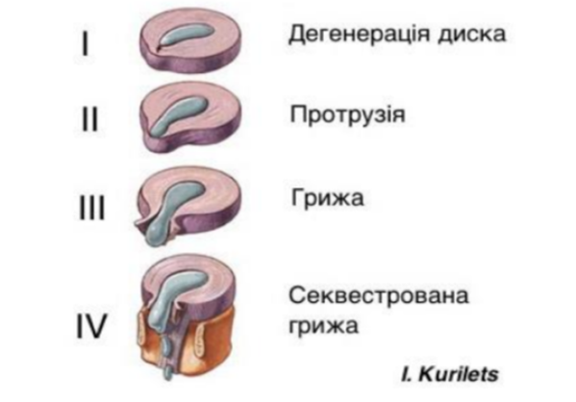
Рис. 1.1 Стадії формування грижі

Протрузований диск визначається як такий, що має ширшу основу порівняно з розповсюдженням матеріалу диска за межі тіла хребця. І навпаки, коли ступінь розповсюдження диска більша, ніж основа розширення диска, це описується як «видавлене». Коли між міжхребцевою грижею та материнським диском є відділення, це описується як «секвестрований».

  - Симтоми
Пацієнти з патологією хребта часто мають ряд симптомів. Корисно розрізняти три найпоширеніші симптоми – біль у поперековому відділі спини, ішіас і кульгавість – оскільки вони можуть допомогти визначити джерело симптомів у пацієнта.
Біль у поперековому відділі спини може бути наслідком кількох станів, починаючи від артропатії фасеткових суглобів і закінчуючи розтягненням м’язів. Біль в основному локалізується в спині, як передбачає термін, і, як правило, виникає через місцево уражені структури.
Ішіас, з іншого боку, має іншу картину болю з точки зору поширення та спричинений подразненням нервового корінця. Це може статися внаслідок прямого компресійного впливу грижі міжхребцевого диска на нервовий корінець або основного запального процесу, такого як інфекція, що викликає гострий біль.
Традиційно кульгавість поділяється на дві категорії: нейрогенна або вазогенна залежно від основної причини. Його часто описують як порушення рухливості і тупий ниючий біль у нижніх кінцівках. Стеноз центрального хребетного каналу є поширеною причиною нейрогенної кульгавості та має змінний характер, тоді як судинна кульгавість є більш послідовною та відтворюваною.
Клінічна картина поперекового остеохондрозу. Біль різка, при спробі пересування біль стає нестерпною. Під час огляду відзначаються явні контрактури м'язів поперекового відділу хребта. Для осіб молодого віку характерні часті загострювання болі у попереку.

  - Сучасні підходи до фізичної терапії при патологіях у поперековому відділі хребта
Лікування патологій у поперековому відділі хребта – складне завдання. Обов'язковим компонентом повноцінної терапії є лікувальна фізкультура[4]. Терапевтичний ефект лікувальних вправ пояснюється позитивним впливом їх на стимуляцію крово- та лімфообігу і тканинного обміну, що сприяє усуненню застійних явищ в органах малого тазу, розтягнення хребетного стовпа, створення більш стійкого м'язового корсету і поступового витягнення корінця нерва.
Підготовка пацієнта до заняття лікувальною фізкультурою може проводитися за допомогою масажу. Вибір конкретних методів і прийомів залежить від клінічної картини захворювання хребта та його тяжкості, механізму ушкодження, супутнього захворювання, індивідуальних особливостей, віку хворого з урахуванням показань і протипоказань. В основі дії масажу на організм лежать складні взаємозалежні рефлекторні, нейрогуморальні, нейроендокринні та обмінні процеси, які регулюються центральною нервовою системою.
При масажі поперекового або крижового відділу слід приділяти увагу больовим точкам. Слід бути особливо обережними в цих областях і в місцях безпосереднього болю. Рекомендується мануальна терапія для усунення внутрішньо дискового руху драглистого ядра. Метою мануальної терапії є відновлення нормальних пропорцій різних елементів сегмента хребта.
Одним із нових напрямків у лікуванні дегенеративно-дистрофічних уражень хребта є стретчинг. Вправи на розтяжку мають багатогранний вплив на організм людини. Розвиває м'язову чутливість, здатність визначати фізичне напруження і розслаблення, заспокоювати, тонізувати, покращувати настрій, готувати до фізично-психічного навантаження і запобігати феномену «крепатури». Подовження хребта розширює міжхребцевий простір, зменшує тиск на нервові волокна, відновлює крово- і лімфообіг, усуває м'язовий біль.
Плавання успішно використовується в складі різноманітних лікувально-профілактичних заходів для попередження дегенеративно-дистрофічних уражень хребта. Займатися плаванням можна тільки у випадку відсутності болю в хребті і кінцівках. Це ефективний засіб профілактики патологій поперекового відділу хребта, оскільки вода розслабляє м’язи та збільшує амплітуду рухів у суглобах. Підйомна сила гідравліки та води завжди допомагає поліпшити роботу суглобів, зняти біль і поліпшити загальний стан.

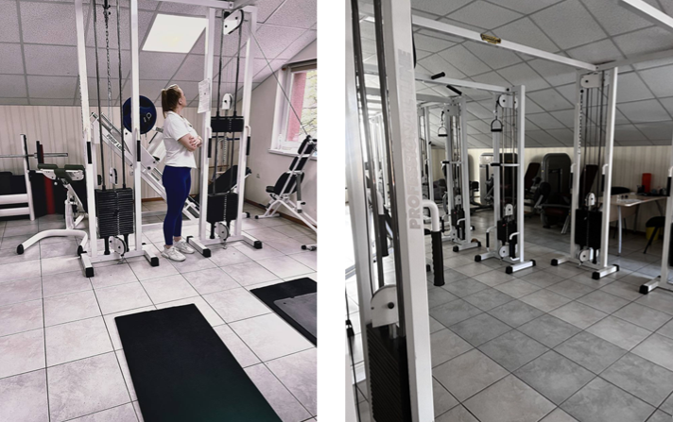
Рис. 1.2 Тренажери бубновського
Додатково при болях у спині для кожного пацієнта підібраний індивідуальний комплекс вправ на тренажері Бубновського з урахуванням тяжкості захворювання до якого включені рухи, що знімають біль у хребті. Вправи, які виконуються на цьому тренажері, дозволяють швидко відновити структуру м'язів і рухливість всіх суглобів тіла, що допомагає при лікуванні таких захворювань, як остеохондроз, грижа диска, сколіоз, артроз, артрит та інші захворювання. Програма реабілітації складається з трьох циклів, кожен з яких складається з дванадцяти уроків. Перший цикл - адаптаційним, другий – відновно – тренувальний та третій – тренувальний[1].
Розробляючи програму реабілітації пацієнтів, ставилися такі задачі:
- нормалізація функціональних показників організму пацієнта;
- усунення страху перед рухом;
- зняття спазмів спинних м'язів;
- поліпшення гемодинаміки в хребті;
- нормалізація осанки;
- полегшити або зняти біль;
- запобігання рецидиву болю в попереку або зменшення їх частоти та вираженості.
Для комплексного лікування пацієнтів використовується біомеханічна терапія на тренажері «Симетрія», заснована на визначенні причини болю опорно-рухового апарату. Біомеханічна терапія - це передова методика, яка займається усуненням причин і механізмів дисбалансу в роботі м'язів і суглобів, що призводить до появи болю, а не лікування симптомів. Тренажери «Симетрія» призначені для використання, розтягування та динамічного навантаження окремих м’язів або груп м’язів. Тренажер пропонує сприятливий для хребта режим. Так як тренажер не навантажує хребет вертикально, можна лікувати грижі і протрузії. Відновлюються глибокі м’язи вздовж хребта та оточуючих суглобів, покращується кровообіг, відновлюється іннервація, приплив крові та поживних речовин до тканин суглобів, починається процес загоєння, зменшується набряк і запалення. Результатом стало значне покращення загального стану опорно-рухового апарату та нервової системи.
Кінезіотейпування спини використовується для зняття болю та підтримки м’язів спини, а також корекції постави. Використовується тейп для спини при хронічних травмах, остеохондрозі, розтягненнях, болях, відновленні після травм. Тейпування сприяє відтоку крові та лімфи, що сприяє швидкому одужанню без застосування анальгетиків. При використанні кінезіо тейпу необхідно максимально нахилитися вперед. Потім приклейте якір до верхньої частини стегна. Довга смуга йде вертикально вгору з обох сторін паралельно хребту. Виконуйте тейпування для спини, не натягуючи бинт.
Патогенетична спрямованість фізіотерапевтичних факторів визначається стимуляцією компенсаторно-пристосувальних реакцій та відновленням порушеного гомеостазу. З цих позицій фізіотерапевтичні методи можуть виявитися ефективними у стадії ремісії як протирецидивного засобу.
Завдання фізіотерапії в цей період захворювання — усунення залишкового болю, нормалізація живлення тканин, регуляція кровообігу, стимуляція обмінних процесів, регенерація уражених нервів, відновлення порушеної рухової функції. При наявності специфічних протипоказань та індивідуальної непереносимості ультразвукову терапію в поперекових паравертебральних і нервово-стволових відділах використовують в імпульсному режимі.
Також застосовують фонофорез і електрофорез знеболюючих, гормональних препаратів, а після зменшення гострого болю –– ультрафіолетове опромінення, діадинамотерапію, солюкс. До терапії підключають методи бальнеотерапії, гідрогальванічні ванни, а також озокеритові, парафінові, грязьові аплікації протягом 10-30 хв при температурі 45-50 градусів.

Висновок до розділу 1
В розділі було розглянуто мету та основні принципи фізичної реабілітації при патологіях поперекового відділу хребта. Також розглянуто особливості застосування різних сучасних методів, включаючи в себе спеціальні фізичні вправи в тому числі на тренажерах, з метою відновлення рухової активності хворого.

РОЗДІЛ 2. МАТЕРІАЛИ МЕТОДИ І ОРГАНІЗАЦІЯ ДОСЛІДЖЕННЯ
2.1. Методи діагностики патологій у поперековому відділі хребта
2.1.1. Суб’єктивні методи дослідження
У своїй роботі ми починаємо з клінічного огляду пацієнта, збору скарг та анамнезу, який має певні особливості у хворих із захворюваннями хребта. Ці питання спрямовані насамперед на з'ясування локалізації, іррадіації та характеру суб'єктивних больових відчуттів, їх тривалості та специфіки. Ми розглянули типові анамнези таких пацієнтів:
1. Хронічний інтермітуючий перебіг захворювання (період загострення та період ремісії).
2. Системне захворювання. Це проявляється в тому, що дисфункція рідко обмежується одним сектором хребта, тому розлад можна клінічно прослідкувати з часом у різних його секторах.
3. Історія травми, історія переохолодження, історія інфекційних захворювань.
4. Асиметричний біль, пов'язаний з ураженням хребта.
Для комплексної оцінки суб’єктивного та об’єктивного стану хворого, тобто сприйняття болю та відповідних клініко-функціональних показників, ми визначаємо ступінь тяжкості вертебрального больового синдрому (І. П. Антонов, 1985):
1. Вимова чітка.
2. Експрес.
3. Помірна експресія.
4. Слабка експресія [2,8].

2.1.2. Об’єктивні методи дослідження
Об’єктивні методи включають:
1. Статичне фізикальне обстеження. При огляді передньої частини тіла враховують положення голови і шиї, висоту і лінію плеча, форму грудної клітки, поступ ребер, положення грудини і кут нахилу грудини. форма живота, висота і симетрія гребеня клубової кістки, а також форма поперекового трикутника, форма, симетрія і характер. При огляді задньої частини тулуба і кінцівок відзначають висоту плечей, симетричність лопаток, викривлення лобового відділу хребта, симетричність тазового пояса, положення плечових суглобів. Форма таза і нижньої частини тіла і стоп. Збоку можна проаналізувати вісь тіла, положення голови, тулуба і нижніх кінцівок, викривлення хребта в сагітальній площині, форму спини.
2. Вивчення особливостей активних і пасивних рухів. Дослідження активних рухів у поперековому відділі є унікальним, оскільки воно проводиться пацієнтом на кушетці для кращої іммобілізації таза. Під час виконання вправи звертайте увагу на рух остистих відростків у поперековому відділі.
3. Пальпаторне дослідження суглобів хребта, шкіри, сполучної тканини, м'язів і окістя. У цьому контексті найбільший інтерес представляє перехідна ділянка викривлення хребта, тим більше, що клінічна картина травми поперекового відділу хребта часто базується на руйнуванні суміжних критичних ділянок.
4. Перевірте наявність кататонічних симптомів. Вивчали симптоми Ласега, Бехтерева, Дежеріна-Люшка, Нері та Фолькмана, визначені як позитивні та негативні.

2.1.3. Інструментальні методи дослідження
1. Рентгенологічний. У цьому дослідженні проводили рентгенологічне дослідження для підтвердження патологічних змін у сегментах спинного мозку.
2. МРТ. За допомогою цього методу визначається локалізація вогнища, здавлення корінців спинного мозку та інших патологічних змін.
3. Гоніометричний метод. Цей метод вивчає біомеханіку, статику та механіку хребта та дозволяє нам зрозуміти різні рухи різних частин хребта. Визначення порушення діапазону рухів і відновлення під час загально зміцнюючої терапії та оцінка ефективності шляхом порівняння активного та пасивного діапазону рухів людини з таким самим діапазоном рухів у здорової людини допоможе TMP обладнання. Для вимірювання рухливості суглобів хребта використовується гоніометр.
4. Вимірювання тиску тонометром. Цей тип тесту використовувався в дослідженнях для підтвердження правильності вибору ТМР для конкретного пацієнта та переносимості організмом пацієнта конкретної процедури.

2.2. Організація дослідження
Перші дані були отримані під час дослідження в медичному центрі доктора Бубновського в Києві.
У дослідженні взяли участь вісім жінок і вісім чоловіків з такими патологіями поперекового відділу хребта, як остеохондроз, протрузія, міжхребцева грижа. Вони поділяються на дві групи: основні та контрольні. Відмінністю основної групи від контрольної була програма фізичної реабілітації. Контрольна група досліджувалася за програмою центру доктора Бубновського, а основна розробленою автором.
Протягом періоду дослідження були проведені тести для оцінки стану пацієнта перед початком фізичної реабілітації. У дослідженні брали участь пацієнти з патологією поперекового відділу хребта.
Основна група пацієнтів займалася по 2 години 3 рази на тиждень. Заняття складалися з вправ з різними вихідними положеннями, обтяженнями на багатофункціональному блочному тренажері центру Бубновського та тренажері «Симетрія»
Пацієнти контрольної групи тричі на тиждень проходили одну годину фізичних вправ, включаючи фізіотерапевтичну схему, розроблену фахівцями центру Бубновського без доповнень автора.
Усі сеанси з пацієнтами проводилися у відновлюючий період та надавались систематичні рекомендації.
Опитування проводилось у три етапи.
Перший крок. Розробка та затвердження теми магістерської роботи. Підготовка до науково-літературних оглядів. Аналіз сучасних літературних матеріалів вітчизняних та зарубіжних авторів дав змогу встановити загальну ситуацію, перекладати іноземну літературу та формувати програми фізичної реабілітації. На цьому етапі ставляться цілі та завдання роботи, вибираються клінічні методи оцінки стану хворого, визначаються детальні методики дослідження функціонального стану ОРА.
Другий етап. На даному етапі було проведено велике дослідження для отримання даних для об’єктивної оцінки функції у пацієнтів з патологіями поперекового відділу. За отриманими результатами проведено первинну обробку. Цілі дослідження змінено для покращення програм фізичної реабілітації для конкретних груп пацієнтів.
Третій крок. Розроблено запропонований алгоритм програми фізичної реабілітації хворих з ураженням поперекового відділу хребта. На цьому етапі ми дали конкретні практичні рекомендації щодо фізичної реабілітації.

Висновки до розділу 2
У даному розділі було розглянуте місце проведення досліджень, розглянуті методи дослідження хворих на патології поперекового відділу хребта, та розібрані клініко-інструментальні методи мануально-м`язового тестування, та клінічні прояви захворювання та можливі ускладнення у вигляді рухових порушень.

РОЗДІЛ 3. РЕЗУДЬТАТИ ВЛАСНИХ ДОСЛІДЖЕНЬ
3.1. Методичні аспекти побудови програми фізичної реабілітації
Основні принципи складання програми реабілітації
1. Індивідуальний підхід до хворого.
2. Свідома участь пацієнта в процесі реабілітації.
3. Поступовість фізичного навантаження.
4. Систематичність занять.
5. Циклічність: чергування роботи та відпочинку з дотриманням оптимального інтервалу.
6. Системність впливу: чергування вправ для різних м'язових груп.
7. Різноманітність у виборі фізичних вправ фізичної реабілітації.
8. Помірність впливу засобів.
Перші питання які маємо задавати пацієнту:
- стан загального здоровя;
- фізичне здоровя;
- фізичний стан;
- рухова активність;
- рухові функції.
Ретельне обстеження пацієнта допомагає більш глибоко обґрунтувати підхід до лікування. Крім того, необхідно оцінити ефективність лікування. При обстеженні основна увага приділяється наявності у пацієнта порушень опорно-рухового апарату та неврологічних захворювань.
Для обстеження пацієнтів необхідно наступне обладнання: кутомір, динамометр, сантиметрова лінійка для визначення ступеня атрофії груп м'язів, тонометр для визначення м'язового тонусу, артеріальний тонометр, платформа висотою 18 см для функціонального тестування.
Ефективність лікувально-відновлювальної дії починається з визначення ступеня усунення больового синдрому. Візуальні аналогові шкали, вербальні оціночні шкали та процентні шкали – це найпростіші тести для кількісної оцінки відчуття болю.
Так як характер і вираженість болю є суб'єктивними показниками, що залежать від багатьох факторів, важливо використовувати експресивне визначення спінального синдрому. Ці дослідження необхідно проводити при надходженні пацієнта на лікування. Це дуже важливо для своєчасного коригування відновлюваних дій.
Середній діапазон рухів для нижньої частини спини та поперекового відділу хребта, заснований на вимірюванні кута вперед і згинання тулуба, а також 30 поворотів з боку в бік, утримуючи таз і ноги прямими. Сагітальне зміщення по вигину в поперековому відділі хребта (кіфоз і лордоз, мм) при збільшенні до 160 см становило 48 мм, при збільшенні від 161 до 170 см - 45 мм, при збільшенні від 171 до 180 см - 42 мм. а більше 180 см - 35 мм
Повернення до роботи є одним із найважливіших показників ефективності реабілітаційних заходів у хворих із болем у спині внаслідок дегенеративно-дистрофічних захворювань хребта. Однак, використовуючи цей критерій, слід враховувати, що рішення про повернення до професійної діяльності часто знаходиться поза процесом реабілітації (вік, рівень освіти, соціальний статус, мотивація повернення до роботи тощо).
Загалом стан хворого слід оцінювати не тільки за результатами інструментальних досліджень, а й за загальною картиною клініко-рентгенологічних даних з урахуванням етіології та стадії патологічного процесу.
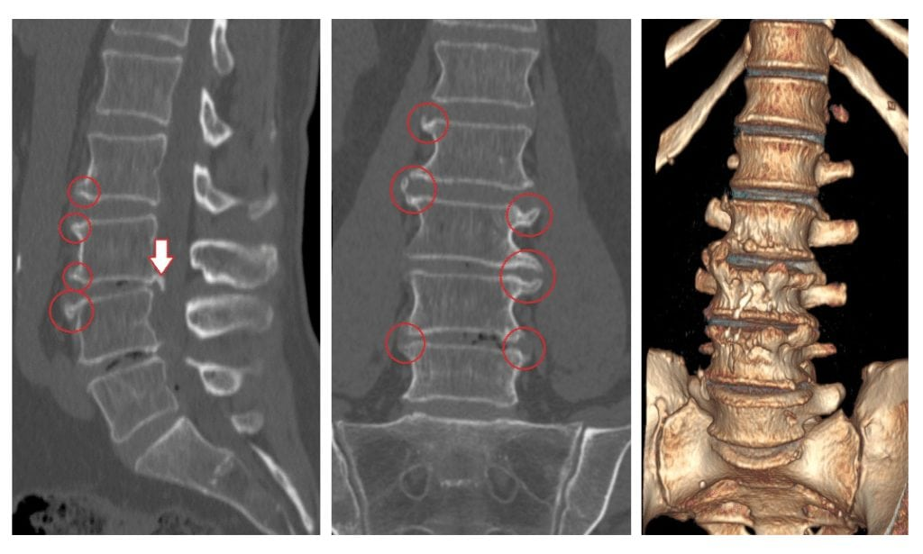
Рис. 3.1 Рентгенограма поперекового відділу хребта хворого на міжхребцевий остеохондроз
Рентгенографія диска та інших відділів хребта виявляє зміни, особливо на пізніх стадіях процесу. Зменшення висоти диска, здавлення дискової зони при попаданні диска в спинномозковий канал, склеротичні зміни в субхондральному відділі хребта. Хребет, аномалії, сколіоз, кіфоз, згладжений поперековий лордоз, кальцифікація передньої поздовжньої зв’язки (рис. 3.1.).
За клініко-графічними даними та вираженістю функціональних розладів хворі на попереково-крижовий остеохондроз були розподілені на дві групи.
1. Група хворих з вираженим больовим синдромом і неврологічною симптоматикою: вегетативна больова реакція IV-III ступеня при дотику до всіх або більшості стандартних больових точок, чітке скорочення параспинальних м’язів або чітке скорочення ниркової ділянки, поперековий сколіоз II-Las. . III симптом - позитивний симптом покашлювання і виражена больова реакція при куті підйому ноги від 30o-40o до 65o.
2. Група пацієнтів з помірними ознаками больового синдрому та неврологічними змінами: або помірними ознаками аномальної больової реакції І-ІІ ступеня, болючістю при пальпації кількох стандартних больових точок, болем у хребті, помірним напруженням парам’язового розгинання, попереку. хребет. Звичайний прояв симптомів часткового сколіозу Ласега - помірна або слабка больова реакція на кут підйому ноги від 60o - 66o до 80o.
Така сегментація хворих на попереково-крижовий остеохондроз хребта необхідна для визначення відповідного комплексу лікувально-реабілітаційних ефектів, у стані стабільності чи нестабільності ураженого хребта.

Табл. 3.1 Блок-схема програми реабілітації при патологіях поперекового відділу хребта
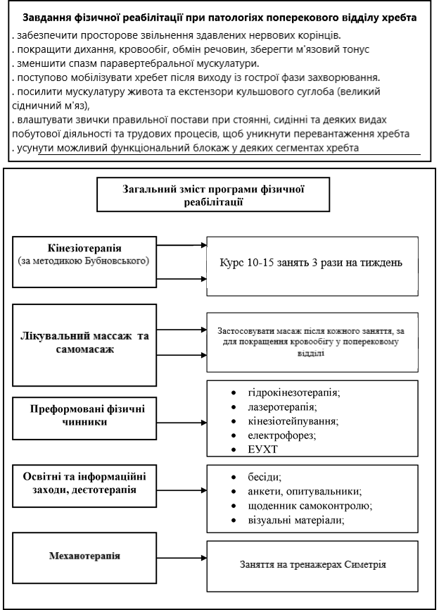
3.2. Побудова програми фізичної реабілітації при паталогіях поперекового відділу
Впровадження даної програми мало на меті виконання таких SMART-цілей. Довгострокові:
- Покращення психоемоційного стану;
- Зменшення вираженості больового синдрому;
- Зменшення м’язового спазму;
- Повернення працездатності.
Мета: максимально можливе відновлення фізичної та соціальної активності пацієнтів шляхом зменшення проявів гострого больового синдрому за допомогою методів фізичної терапії та вироблення у пацієнтів впевненості у власних силах та нової моделі поведінки.
Призначено щадний, щадно-тренувальний і тренувальний режими. Заняття проводилися індивідуальним методом в тренажерному залі і самостійними заняттями з другого періоду, в тому числі із застосуванням додаткового обладнання тренажер С.М. Бубновського, в різних вихідних положеннях.

Табл. 3.2 Блок-схема програми фізичної терапії для пацієнтів при остеохондрозі ускласненого міжхребцевою грижею
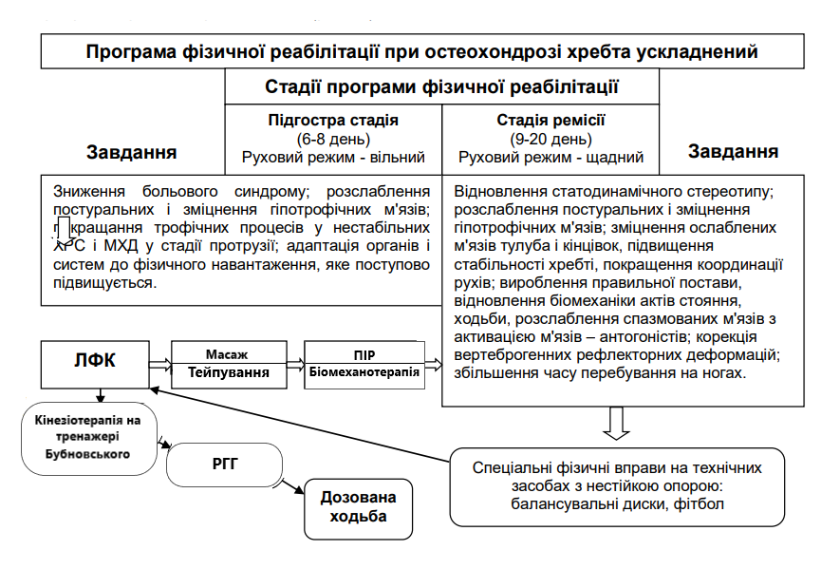
Адаптаційний період. До початку реабілітаційних заходів визначали фізичний і функціональний стан обстежуваних, з метою визначення початкового навантаження.
Тривалість періоду: 10-12 днів.
Руховий режим: щадний.
Цей період підрозділяли на 2 етапи.
Етап зменшення болю 5-7 днів.
Короткострокові SMART-цілі:
- зменшення гостроти больового синдрому на 3 одиниці;
- зменшення больового синдрому на 30%.
Засоби: Фізіотерапія: SIS (розшифруйте) – 10 хв., Лазер 20 Вт-до 15 хв. 4 процедури. Фізіотерапія використовують залежно від етіології та вираженості тонічного синдрому. Для данного пацієнта ми використовуємо комплекс чинників а саме супер високоінтенсовна магнітотерапія (SIS) та лазер високої інтенсивності 20 ВТ. Тривалість 10-15 хв залежно від чинника.
Підготовчий етап (5-7 днів)
Короткострокові SMART-цілі:
- меншення больового синдрому у спокої на 50%;
- зменшення больового синдрому при рухах на 30 %;
- збільшення мобільності в грудному відділі;
- покращення загально психо-емоційного стану.

Методи та засоби:
- ЛГ – 25-30 хв.
- Лікувальний масаж спини: 30 хв. 5 процедур;
- Фізіотерапія: SIS – 10 хв., 1- 3 процедур; Лазер 20 Вт-до 15 хв. 2 процедур;
- М'яко-тканинні масажні техніки.
Після зняття гострого больового синдрому додають масаж та лікувальна гімнастика.
Схема проведення занять:
1. Підготовча частина: 2 - 3 хвилини. Пояснення плану занять, опитування про самопочуття, вимірювання пульсу і артеріального тиску (за показаннями).
2. Вступна частина: 2 - 3 хвилини.
3. Основна частина: 12 - 14 хвилин. Елементи «Пілатеса», «йоги - 23» В.п. - стоячи, сидячи, лежачи на спині.
4. Заключна частина 5 - 7 хвилин. Елементарні вправи для верхніх і нижніх кінцівок в поєднанні з дихальними вправами в В.П. сидячи.
Лікувальна гімнастика (ЛГ). В першому періоді фізичної терапії фізичні вправи, що входили до комплексів лікувальної гімнастики, застосовувалися в ізометричному режимі, виключно зі своєю вагою. ЛГ в даний час сприяє розвитку рухової координації і витривалості, поліпшенню постави і профілактиці її порушень, гармонійному тренуванню основних груп м'язів, створює оптимальні умови для правильного положення тулуба.
Вправи, що виконуються в повільному темпі, з максимальною амплітудою, яку дозволяє тіло, не доводячи до больових відчуттів, підвищують м'язовий і судинний тонус, нормалізують артеріальний тиск, емоційний тонус і діяльність центральної нервової системи. В процесі занять тренуют витривалість, дозуючи тривалість перебування в позі і кількість повторюваних рухів.
Параметри дозування навантаження ЛГ:
1. Тривалість процедури ЛГ- 30-60 хв.
2. В.П. - стоячи, сидячи, лежачи на спині, на 4 точках.
3. Кількість повторення однієї вправи - 8 - 10 разів.
4. Темп виконання - повільний.
5. Амплітуда - неповна, середня, повна.
Методичні вказівки: фізичні вправи застосовувалися для всіх м'язових груп в різних полегшених вихідних положеннях, з предметами і без; використовувався повільний і середній темп виконання вправ з поступово зростаючим обсягом рухів у суглобах; при задовільній переносимості застосовувалися вправи статичного характеру для м'язів кінцівок і тулуба; всі гімнастичні вправи чергувалися з вправами на розслаблення; широко застосовувалися вправи на розслаблення, тренування вестибулярного апарату, для вироблення статико-динамічної стійкості і зміцнення м'язового корсету; під час виконання не допускалися вправи, що сприяють посиленню больових відчуттів; використовувалися дихальні вправи для збільшення екскурсії грудної клітки і розвитку повного дихання; обмежувалися вправи із зусиллям; застосовувалися різні В.П.; заняття проводилися 1 раз на день; моторна щільність заняття становила 50-60%.
Метод проведення занять - індивідуальний.
Масаж. Тривалість 30 хвилин, використовують м’які мануальні техніки.

Тренувально-коригувальний період
Перехід на даний період здійснювали за результатами проміжного тестування фізичного стану пацієнтів. Тривалість періоду: 10-15 днів.
Руховий режим: щадно-тренувальний.
Короткострокові SMART-цілі:
- повна відсутність больового синдрому у спокої;
- зменшення тонічності м’язів на 15%.
- зменшення больового синдрому при пальпації та рухах на 20%;
- укріплення м’язевого корсету;
- збільшення загальної рухової активності
Засоби та форми фізичної терапії:
- Ранкова гігієнічнв гімнастика (РГГ) за розробленою методикою;
- Кінезіотерапія. Реабілітаційно-тренувальне заняття зі застосуванням тренажера С.М. Бубновського;
- Фізіотерпія;
- М'яко-тканинні та сполучно-тканинні масажні техніки.
- Метод проведення занять: індивідуальний.
Стабілізаційний період
Тривалість періоду: 10-12 днів.
Руховий режим: тренувальний.
Короткострокові SMART-цілі.:
- повне усунення больового синдрому при рухах;
- зменшення болю при пальпації на 20%
- зменшення тонічності на 15 %;
- відновлення фізіологічних вигинів хребта;
- формування правильної постави;
- остаточне відновлення амплітуди рухів у ГВ;
- підвищення якості життя.
Засоби та форми фізичної терапії:
- РГГ за розробленою методикою;
- Кінезіотерапія. Заняття на тренажерах С.М. Бубновськог, Симетрія.
- Мануальна терапія: концепція Міллігана.
Методи проведення занять: індивідуальний.

Кінезіотерапія
Комплекс вправ на тренажерах Бубновського поділяються на три блоки, що входять до структури кожного заняття.
У кожному блоці програма була побудована з огляду на індивідуальні особливості пацієнтів:
- інтенсивність болю в попереку;
- лімітуючі фактори
- підвищений артеріальний тиск, наявність болю в серці, запаморочення, біль голови, сильна задишка, значна пітливість, болі в ногах, животі.
При появі даних факторів – навантаження припиняється, пацієнт консультувався у лікарів – чи можна продовжувати заняття чи ні.
Курс реабілітації складався із трьох циклів, а кожен цикл – із дванадцяти занять. Перший цикл був адаптаційним, другий – відновно – тренувальним та третій – тренувальним.
Розробляючи програму реабілітації пацієнтів, ставилися такі задачі:
- нормалізація функціональних показників організму пацієнта;
- зняття страху перед рухом; відновлення рухового стереотипу;
- усунення спазм м'язів хребта;
- покращення гемодинаміки хребта;
- нормалізація постави;
- зменшення інтенсивності чи усунення болю;
- запобігання рецидиву болю в попереку або зменшення їх частоти та вираженості.

Основні принципи реабілітації при болях у попереку під час різних етапів:
- індивідуальність занять залежно від етапу, стадії хвороби, характеру захворювання, рухових характеристик тощо;
- адекватність навантаження пацієнта, в оцінці загального стану хворого, показників ССС та резерву дефіцитарної функціональної системи;
- послідовність активізації на різні функції і весь організм пацієнта, нарощуючи навантаження для позитивного ефекту;
- дотримання педагогічних принципів при навчанні хворих фізичним навантаженням: принципів усвідомленості та руху, наочності, доступність, організація, послідовність (від простого до складного, від легкого до складного, від відомого до невідомого));
- Постійний медичний контроль реакції хворого на фізичне навантаження.
За результатами діагностики, відповідно до особливостей основного захворювання та супутньої патології, для пацієнта складається індивідуальна схема лікування.Вправа
№1. Нижня тяга
Пацієнт сидить на підлозі або, як варіант, на універсальній лаві обличчям до МТБ, ноги злегка зігнуті, роблячи упор на «п’ятку» МТБ. Тримаючись за ручки, пацієнт підтягується з нижнього блоку, паралельно відхиляючись назад на видиху. У кінцевому положенні спина повинна бути прямою.
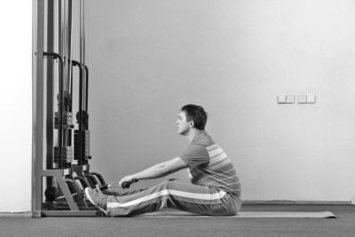
Рис. 3.2 Нижня тяга на тренажерах Бубновського
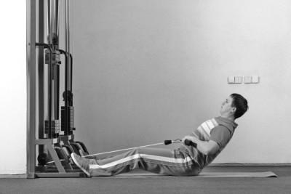
Рис. 3.3 Нижня тяга на тренажерах Бубновського

Виконання двох різних видів вправ (по черзі) допоможе відновити кровообіг в області попереку і усунути біль. Можливо, після кількох повторень почнуть боліти м’язи спини, але це нормально. Пропонуються вправи на універсальній лаві.
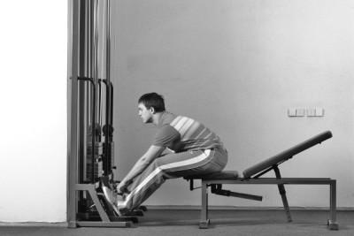
Рис. 3.4 Виконання нижньої тяги на універсальній лаві
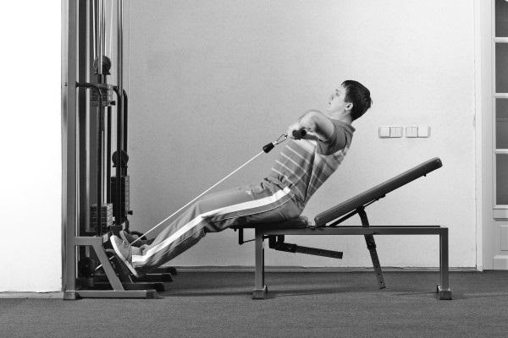
Рис. 3.5 Виконання нижньої тяги на універсальній лаві

Вправа №2. Біцепс стегна
Перед МТБ розміщена універсальна лава. Одну ногу пацієнта ставлять на підлогу, а іншу ногу, випрямлену, необхідно лежати поперек лави. Ногою, яка стоїть на лаві, виконується тяга з нижнього блоку, при цьому на видиху колінний суглоб максимально розгинається. Вага для підтягування підбирається так, щоб кількість повторень становила 13-15 разів (рис. 3.6, 3.7).
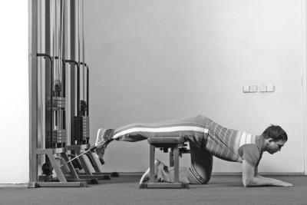
Рис. 3.6 Вправа на біцепс стегна на тренажері Бубновського
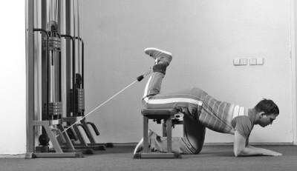
Рис. 3.7 Виконання вправи на біцепс стегна на тренажері Бубновського
Вправа №3. Квадрицепс стегна
Положення тіла таке ж, але голова повинна бути спрямована в бік тренажера. Пацієнт виконує тягу верхнього блоку (в основному на видиху) до повного розгинання ноги в коліні.
Початкове положення обличчям до тренажера. Виконує вправи на квадрицепси.
Вправа №4. Тяга випрямленою ногою
Пацієнт лягає на спину так само, як і в попередньому випадку, і виконує тягу ногою з верхнього блоку. Цю вправу, як і наступну, потрібно виконувати 15-20 разів.
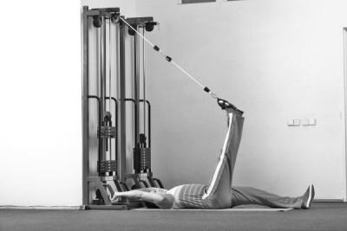
Рис. 3.8 Тяга випрямленою ногою на тренажері Бубновського
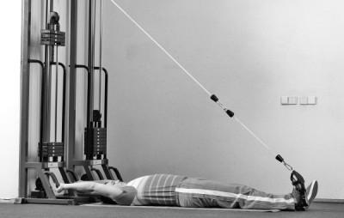
Рис. 3.9 Тяга випрямленою ногою на тренажері Бубновського

Вправа №5. Використання м'язів, що наводять
Пацієнт лягає на бік (голова має бути спрямована до тренажера) і робить тягу з верхнього блоку.
Вправа №6. Тяга одного коліна
Ще потрібно виконувати вправи, які розслаблюють великі суглоби стоп. Тут пацієнт, стоячи на колінах, робить потяг з верхнього блоку однією ногою.

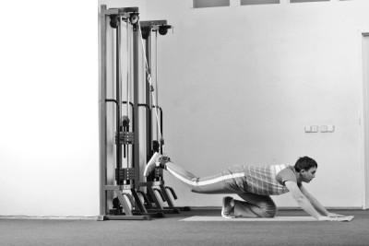
Рис. 3.10 Тяга одного коліна на тренажері Бубновського
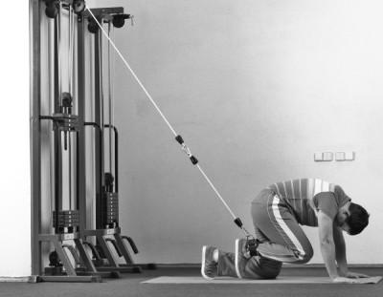
Рис. 3.11 Тяга одного коліна на тренажері Бубновського

Вправа №7. Тяга колін
Вправа для розвантаження хребетного відділу. Пацієнт лягає ногами до МТБ і робить потяг з верхнього блоку.
Вправа №8. Берізка
Належить до тієї ж серії. Пацієнт лягає головою до МТБ, торкаючись лопатками та п'ятами поверхні підлоги, та робить тягу з верхнього блоку.
Вправа №9. Плуг
Лише для підготовлених пацієнтів. Вправа виконується так само, як попередня, але вже з нижнього блоку. Кінцева точка - це торкання тазом поверхні підлоги з ногами, зафіксованими під кутом 45 градусів.
Вправа №10 Присідання
Завдяки виконанню такого присідання відбувається згинання стегна на хребті без навантаження осьового типу, чим не може похвалитися жодна інша вправа зі штангою.
Для занять на тренажері також розроблені спеціальні вправи, для кожного пацієнта складено індивідуальний курс, який можна пройти в спеціалізованому центрі. Заняття на цьому тренажері дозволяють швидко відновити м'язовий каркас і рухливість всіх суглобів нашого тіла, що сприяє лікуванню таких захворювань, як остеохондроз, грижа диска, сколіоз, артроз, артрит та ін.
Ці заняття також корисні в програмах реабілітації після хірургічного лікування. При болях у спині для кожного пацієнта підбирається індивідуальний комплекс вправ в залежності від тяжкості захворювання, що включає рухи, що знімають біль у хребті.
Так, методика Бубновського для лікування грижі міжхребцевого диска поперекового відділу передбачає використання спеціальних тренажерів.

Масаж
Масаж нижньої частини спини зосереджується на низці м’язів, включаючи найширший м’яз спини, квадратний м’яз попереку та м’яз, що випрямляє хребет, розташовані навколо нижньої половини хребта. Болі в попереку можуть бути викликані різними причинами. Основною причиною болю в попереку є напруження м’язів. Масаж нижньої частини спини допомагає розігріти м’язи та покращити кровообіг і лімфатичну циркуляцію, заохочуючи більше корисних поживних речовин доставлятися по тілу та виводити більше токсинів. Масаж нижньої частини спини використовує різні техніки, щоб допомогти лікувати ряд травм.
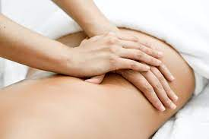
Рис. 3.12 Масаж поперекового відділу
Показаннями для призначення масажу в даному випадку є:
- попереково-крижовий радикуліт інфекційної та токсичної етіології;
- дегенеративні зміни в області поперекових дисків та хребців - дископатії, спондильози, спондилоартрити та ін;
- попереково-крижовий радикуліт посттравматичного походження та внаслідок перевантажень поперекового відділу хребта, внаслідок запальних процесів у порожнині малого тазу, при порушенні вегетативної іннервації та ін.
Завданнями масажу є:
- стимуляція крово- та лімфообігу в кінцівках та поперековій ділянці;
- зменшення болю;
- зміцнення гіпотрофічних м'язів задньої поверхні стегна та гомілки, а також сідничних;
- зниження тонусу, напружених довгих м'язів спини.

Точковий масаж - це техніка, яка зазвичай використовується під час масажу нижньої частини спини. Тиск здійснюється на певні точки в м’яких тканинах. Точковий масаж виконується за допомогою пальців і великих пальців і допомагає поліпшити циркуляцію крові в нижній частині спини. При натисканні на м’язові вузли приплив крові до цієї області обмежується. Коли кровотік обмежений, це називається ішемічною реакцією. Під час застосування тиску м’язові вузли розщеплюються та розм’якшуються. Коли тиск скидається, посилюється кровотік, оскільки організм виявляє, що є певне пошкодження. Збільшення кровотоку в цій області допомагає отримати більше кисню та поживних речовин, допомагаючи м’язам відновлюватися. Точковий масаж також допомагає зменшити рівень болю, що призводить до збільшення розслаблення м’язів у нижній частині спини.
Протягом усього масажу попереку регулярно використовують розминання. Розминання використовується на ділянках, що містять м’які тканини, і передбачає повільне розтягування та стискання м’язів. Розминання допомагає посилити клітинний обмін і розтягнути сполучні тканини. Коли м’язи розтягуються і стискаються, кров і лімфоток посилюються через підвищення температури м’язів. Збільшення клітинного обміну дозволяє більше метаболічних відходів виводитися через лімфоток і обмінюватися на здорові поживні речовини та кисень через кровотік. Клітинний обмін під час розминання допомагає зменшити м’язову втому та збільшити м’язову силу. Під час розминання також розтягуються сполучні тканини. Оскільки м’язи розтягуються і температура підвищується, сполучні тканини стають більш пухкими і менш обмежувальними. Менш обмежувальні сполучні тканини підвищують гнучкість і зменшують напруженість м’язів.
Масаж нижньої частини спини має на меті зменшити біль, порушуючи сигнал, що надсилається в мозок, зменшуючи напругу м’язів і покращуючи еластичність тканин. Масаж нижньої частини спини може порушити сигнал, який надсилається в мозок від рецепторів шкіри.
Зменшення болю - це перевага, отримана завдяки масажу нижньої частини спини. Коли м’язи стають скутими або напруженими з таких причин, як погана постава, надмірне навантаження та травма, вони можуть стати болючими.
Масаж нижньої частини спини має на меті збільшити діапазон рухів шляхом зняття м’язової напруги. При масажі підвищується температуру м'язів, покращує еластичність і гнучкість тканин навколо суглоба. Поліпшення еластичності тканин і гнучкості суглобів знімає напругу в м’язах. Зняття напруги м’язів зменшує біль і обмеження, отже, збільшує діапазон рухів.

Біомеханотерапія
Комплексне лікування хворих на основі встановлення причини болю в ОРА. Спеціальні вправи, які працюють з м’язами, щоб усунути джерело болю. Безопераційне лікування проводиться під наглядом терапевта та реабілітолога
Модифікована техніка, яка використовується виключно в Symmetry Medical Center, біомеханічна терапія лікує не симптоми, а скоріше причини та механізми дисбалансу м’язів і суглобів, які викликають біль.
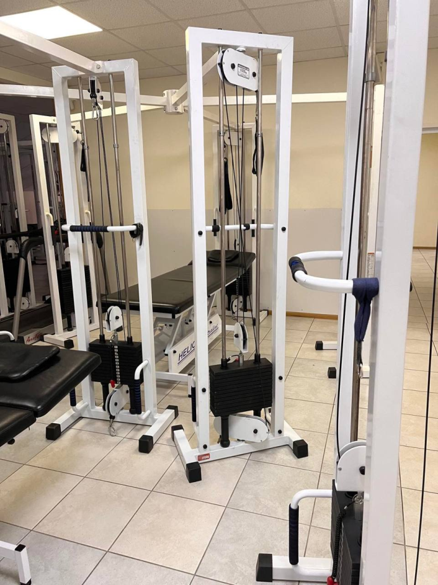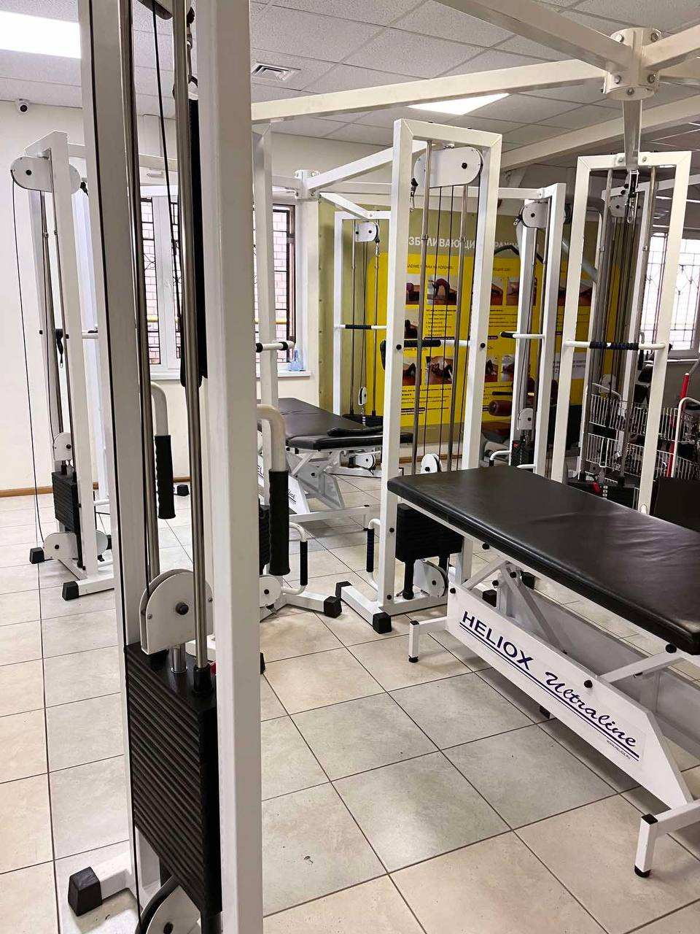
Рис. 3.13 Тренажер «Симетрія»

Показаннями є:
- Грижі, протрузії
- Остеохондроз, остеопороз
- Невралгії та затискання
- Сколіоз
- Плоскостопість
- Вегетосудинна дистонія, нейроциркуляторна дистонія.
- Синдром дефіциту фізичної активності
- Реабілітація після травм та операцій
- Відновлення після пологів
Тривалий час при перерахованих захворюваннях м'язи фізіологічно не працюють: місцями спазмуються, спадаються нерви і судини, місцями, навпаки, не вистачає тонусу і сили м'язів.
Тренажер «Симетрія» розроблений таким чином, що можна опрацьовувати окремий м'яз або групу м'язів, розширювати його або давати динамічне навантаження. Тренажер забезпечує щадні умови для хребта: в складі тренажера відсутнє вертикальне навантаження на хребетний стовп, що дозволяє лікувати грижі та протрузії.
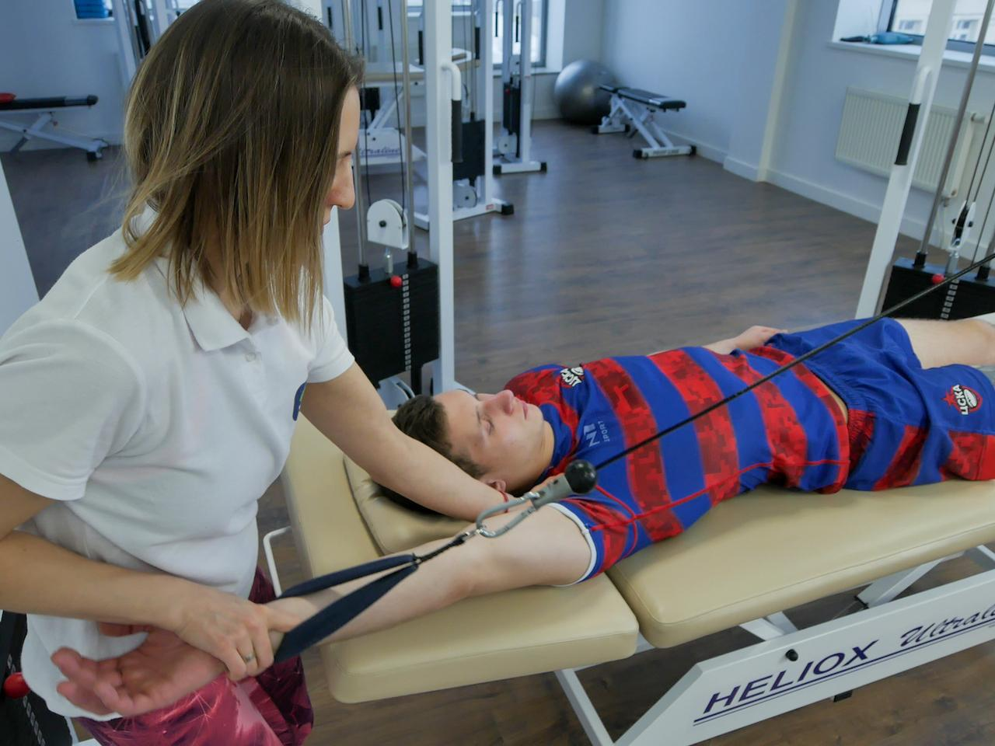
Рис 3.14 Заняття на тренажері «Симетрія»
Різниця між кінезіотерапією та біомеханотерапією полягає саме в тому, що ми використовуємо тренажер, який полегшує фізичну активність пацієнтів з обмеженими можливостями або сильним болем.
Глибокі м'язи, які лежать уздовж хребта і навколо суглобів, активізуються, завдяки чому поліпшується кровообіг, відновлюється рухливість, кров і поживні речовини починають надходити до тканин суглоба, починається процес відновлення, знімається набряк і запалення. В результаті значно поліпшується стан всього опорно-рухового апарату, а також нервової системи.

Кінезіотейпування
Тейпування спини - мануальна терапія, ефективна при лікуванні опорно-рухового апарату. Цей метод полягає в тому, що за допомогою еластичного пластиру приклеюють кінезіотейп до болючої ділянки спини (Рис.3.14).
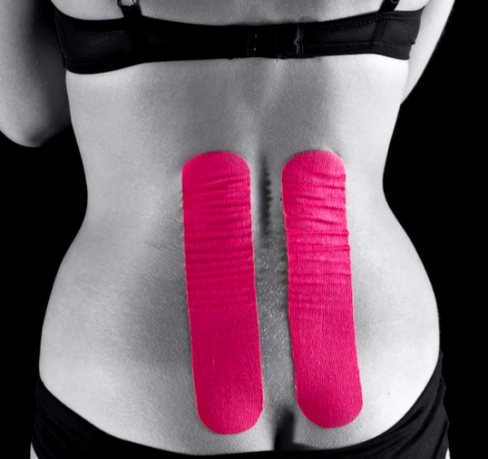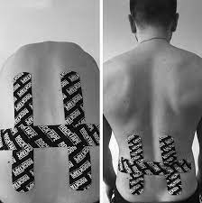
Рис. 3.15 Приклад накладання тейпу
Тейпування хребта використовується для зняття болю, підтримки м’язів спини та корекції постави. Кінезіотейпування спини застосовують при хронічних травмах, остеохондрозі, розтягненнях зв’язок, болях у період реабілітації після травм [8].
Тейп для спини посилює крово- і лімфоток і сприяє швидкому одужанню без застосування знеболюючих. При накладенні кінезіотейпування необхідно максимально нахилитися вперед. Потім приклейте якір до верхньої частини сідничної області. Довгі смуги спрямовані вертикально вгору, паралельно хребтам з кожного боку. Кінезіотейпування спини проходить без натягу бинтів.

Фізіотерапія
Етіологічна спрямованість фізіотерапевтичних факторів визначається стимуляцією компенсаторно-пристосувальних реакцій і відновленням порушеного гомеостазу. З цих позицій фізіотерапевтичні методи можуть бути ефективними в стадії ремісії як протирецидивні засоби.
Завданнями фізіотерапевтичного лікування в період цього захворювання є усунення залишкового болю, нормалізація трофіки тканин, регуляція кровообігу, стимуляція обмінних процесів, регенерація уражених нервів, спотворених, відновлення рухової функції.
При певних протипоказаннях, а також при індивідуальній непереносимості використовується метод ультразвукової терапії паравертебральних і нервово-стовбурових зон поперекового відділу хребта в імпульсному режимі. Активують ефекти ультразвукової терапії попередньою мікрохвильовою зоною дії за допомогою апаратів Хвиля-2 та Ромашка. Ампліпульстерапія проводиться апаратами серії «Імпульс». Динамотерапія проходить в апараті «Тонус». УВЧ лікування апаратом «Екран-2» сприяє поліпшенню обмінних процесів в тканинах хребта, а також нервових і м'язових тканинах, залучених в патологічні процеси. Ця терапія також сприяє місцевому кровообігу і впливає на кістково-хондральні тканини.
Ультрафонофорез - це метод впливу на організм ультразвукових коливань і введених з їх допомогою лікарських засобів. Причиною розробки цього методу стало те, що під впливом ультразвуку значно підвищується проникність шкіри, клітин і тканинних мембран. Це сприяє підвищеному накопиченню лікарських речовин у шкірі та більш інтенсивному переходу їх у кров, що посилює терапевтичний ефект. Цей метод широко практикується з використанням гідрокортизону (як біостимулятора), препарату, який особливо ефективний при захворюваннях опорно-рухового апарату.
Процедури включають бальнеотерапію, гідрогальванічні ванни, озокеритові, парафінові та грязьові аплікації при температурі 45-50 градусів протягом 10-30 хвилин.
Грязелікування має термічну, хімічну, механічну, радіоактивну та електричну дію. Основним робочим фактором є тепло. Це визначає терапевтичну цінність впливу високих температур. Грязелікування у вигляді термостимуляції впливає на стан терморегуляції і супутнього обміну речовин (стимуляція окисно-відновної реакції), функцію кровообігу (розширення судин, поліпшення лімфообігу), поліпшення тканинного дихання тощо.
До фізико-хімічних факторів механізмів впливу лікувальних грязей відносяться адсорбційні властивості. Метаболіти виводяться через шкіру з рясним потовиділенням. Механічні фактори - стимуляція зовнішніх рецепторів викликає появу в організмі біологічно активних речовин, таких як гістамін. Хімічні речовини грязі впливають на центральну нервову систему, а через неї на вегетативну та ендокринну системи шляхом подразнення взаємних рецепторів. Тому основним механізмом дії лікувальних грязей є рефлекторно-нейрогуморальний.
В даний час грязелікування в основному проводиться у вигляді аплікацій. При попереково-крижовому остеохондрозі наносити місцево на поперекову область. Температура грязі 45-50 градусів. Тривалість процедури 10-30 хвилин. Тривалість курсу 10-15 процедур, які проводяться через день або щодня.
Теплова терапія покращує релаксацію та сприяє декомпресії корінця. До теплових процедур відносяться втирання розігріваючої мазі. Він використовує світлове випромінювання як джерело тепла.
Для поліпшення і відновлення нервової провідності призначають електрофорез прозерину або дибазолу (20 хвилин щодня, курси - 20-30 процедур), електрофорез йоду, кальцію або лідази в уражених ділянках, електростимуляцію м'язів.
При розладах сприйнятливості використовуйте радонову ванну (температура - 35 градусів, 15 хвилин щодня).
При виражених рухових розладах рекомендуються сірководневі ванни (концентрація сірководневої кислоти - 50-150 мл/л, температура - 36-37 градусів, через день, курс - 10-12 процедур), при їх відсутності сольові азотні або перлинні. використовується ванна. Атрофовані м'язи отримують електростимуляцію.
Застосування сонофорезу гідрокортизону або еуфіліну в поєднанні з сульфідними, хлоридними, натрієвими або радоновими ваннами рекомендовано при наявності вегетативної ангіопатії зі схильністю до венозного застою. У цей період показані соляно-азотні ванни для поліпшення кровообігу артеріол і зменшення капілярної гіперемії. Застосовують також йодобромні ванни для нижніх кінцівок. При остеохондрозі попереково-крижового відділу хребта санаторно-курортне лікування показано в санаторіях неврологічного профілю, але краще на курортах.
3.3. Оцінка ефективності розробленої програми фізичної реабілітації при патологіях поперекового відділу
Оцінка ефективності розробленої програми фізичної реабілітації для пацієнтів з патологіями у поперекового відділу хребта проводили за результатами: аналіз динаміки проведення реабілітаційних заходів, через 15, 30, 60 днів, оцінювання якості життя за опитувальником Oswestry Disability Index проводи-лося до фізичної реабілітації та на 15, 30 день після проведеної програми
Було проаналізовано та узагальнено дані історій хвороби і результати клі-нічних досліджень 8 чоловіків та 8 жінок з такими патологіями поперекового відділу хребта, як остеохондроз, протрузія, міжхребцева грижа, вони проходили консервативне лікування у медичному центрі доктора Бубновського.
Пацієнти були розділені на дві групи: основну (ОГ) і контрольну (КГ). Вони включали однакову кількість пацієнтів із відносно однаковими діагнозами та вагою. Отримані показники дозволяють зафіксувати та оцінити вихідний стан пацієнта, створити більш точну динаміку змін у процесі реабілітації та відновлення організму за допомогою сучасних і традиційних методів. Визначити, обґрунтувати та порівняти ключові завдання, які необхідно вирішити при розробці цільової програми реабілітації. Використовуючи стандартну програму лікувальної фізкультури доктора Бубновського та розроблену нами програму.
Під час проведення анкетування було встановлено, що всі пацієнти скар-жилися на біль та інші неврологічні симптоми. Відчуття болю в області попере-кового відділу хребта було основною скаргою у всіх обстежених пацієнтів дані наведені в таблиці 3.3.

Таблиця 3.3. Скарги осіб з остеохондрозом ускладненим міжхребцевими грижами на больові відчуття в поперековому відділі хребта

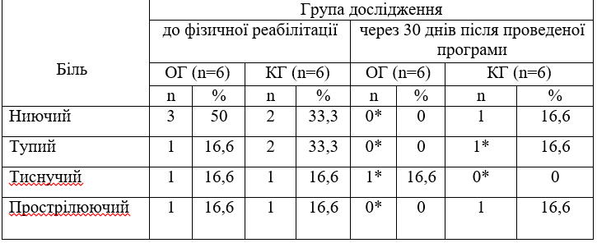
Примітка: *– статистично достовірна різниця показників через 30 днів після фізичної реабілітації порівняно з даними до фізичної реабілітації (p<0,05).
Серед пацієнтів, переважна більшість мали центральні міжхребцеві грижі – 6 осіб (50 %), 4 особи (33,3%) мали задні (або дорсальні) та 2 особи (16,7%) мали міжхребцеві грижі, які були розташовані по серединній лінії позаду від хребця.
Динаміка інтенсивності болю у пацієнта
Пацієнти, обстежені до реабілітації, скаржилися на біль, яка могла відрізнятися за силою в ураженому хребті з поперекової грижею, що визначалося шкалою (ВАШ). Пацієнт відчував найбільші ускладнення через біль при піднятті предмета і мінливої навантаження на міжхребцевий диск.
Дослідження болю в попереку оцінювали до програми фізіотерапії і через 15, 30, 60 днів. Біль оцінювалася в спокої і при активному русі з підняттям тяжкості на тренажері.
Пройдений курс відновлення за розробленою програмою фізичної реабілітації при паталогіях у поперековому відділі хребта допоміг зменшити больові відчуття, особливо у основній групі досліду, а для зменшення больових симптомів використовувався комплекс з кінезітерапії, біомеханотерапії, масаж, кінезіотейпування, фізіотерапія. За результатами можна констатувати покращення у обстежених обох груп, але кращі показники у основній групі.
Аналіз впливу розробленої програми фізичної реабілітації на функціональні можливості опорно-рухового апарату хворих на поперековий остеохондроз. Дані кінцевого контрольного огляду після завершення лікування. Видно, що після застосування розробленої програми фізичної реабілітації в Основній групі суттєво змінився характер болю. До початку лікування в обох групах хворих на остеохондроз переважав постійний біль. Після завершення фізичної реабілітації частота виникнення постійного вертеброгенного болю в Основній групі становила лише 7 %. У Контрольній групі цей показник досягав 30,4 %.
Один з найбільш розповсюджених тестів оцінки стану поперекового відділку хребта є тест Нахил вперед з положення стоячи. До виконання програми фізичної реабілітації цей нахил у пацієнтів Основної групи складав в середньому -6,7 см, а в пацієнтів Контрольної групи досягав -5,8 см тобто пацієнти навіть не могли досягти рівня лави, на якій вони стояли. Після реабілітаційних заходів у пацієнтів Основної групи цей показник досяг майже + 5,9 см±0,87 нижче рівня лави, тоді як у пацієнтів Контрольної групи цей показник хоча і значно покращився, але це покращення значно відставало від результат основної групи і склало усього + 0,6 см ±0,31.
Також, в Основній групі після лікування поліпшилася витривалість м'язів-розгиначів поперекового відділу хребта і м'язів-згиначів таза і стегон, проте ці відмінності не були значними.

Висновки до розділу 3
Розроблено програму з фізичної реабілітації з Таблицею та її описом, при патологіях попереково відділу хребта пацієнтів середнього віку, використовуючи методи стретчингу, заняття на тренажерах бубновського, біомеханотерапії на тренажері «Симетрія», масажу, фізіотерапевтичних процедур.

ВИСНОВКИ
1. Проведено аналітичний огляд літературних і інформаційних джерел з теми дипломної роботи, вивчено стан питання та систематизовано сучасні науково-методичні знання і результати практичного досвіду провідних фахівців з фізичної реабілітації щодо реабілітації хворих з патологіями в поперековому відділі. Найчастіше він розвивається у людей у віці 40-50 років. Останніми роками спостерігається «омолодження» хвороби, у чергу з допомогою можливостей її виявлення, соціальній та силу причин, що пов’язані з способом життя людини (гіподинамія, зайва вага, тривале фізичне навантаження хребет та інших.). Захворювання зустрічається частіше у чоловіків (60%), ніж в жінок (40%).
2. Охарактеризовано сучасні підходи до фізичної терапії хворих з патологіями поперекового відділу хребта. Надана характеристака засобам фізіотерапії, надано перелік та особливості впливу кожного з методів. Було охарактеризовано сучасні методи біомеханотерапії. Коротко надано характеристику стану масажу та засобів кінезіотерпії, як ефективними методами протидії больового синдрому та тонічності м’язів.
3. Розроблено алгоритм та індивідуальну програму фізичної терапії хворих остеохондроз та міжхребцеві грижі. Охарактеризовано 3 періоди фізичної терапії (адаптаційний, тренувально-коригуючий, стабілізаційний): описані завдання, основні засоби та режими (щадний, щодно-тренуюючий та тренуючий), надано опис кожного з них.
4. Доведено ефективність даної програми як окремого елементу та її наукова значущість у порівнянні з традиційним підходом та показники болю у спокої були повністю відсутність у всіх хворих, а показники ВАШ при рухах та пальпації також зменшились.

СПИСОК ВИКОРИСТАНИХ ДЖЕРЕЛ
1. Антоневич, Б.Р., Алєксєєнко, Є.Ю. (2017). Застосування стретчингу в фізичній реабілітації чоловіків 40-50 років з дегенеративно-дистрофічними ураженнями хребта у поперековому відділі на амбулаторному етапі. Науковий часопис НПУ імені М.П. Драгоманова Серія 15. Науково-педагогічні проблеми фізичної культури / фізична культура і спорт, 3 (84), 26-29
2. Баннікова, Р., Кормільцев, В., Брушко, В., Балаж, М. (2019). Фактори, що визначають спрямованість процесу фізичної реабілітації чоловіків з остеохондрозом поперекового відділу хребта в стадії ремісії. Слобожанський науково-спортивний вісник,1 (69), 43-47
3. Без’язична, О.В., Мансиров Асіф Баглар огли. (2020). Масаж при хронічному вертеброгенному попереково-крижовому болю. Актуальні питання сучасного масажу, 3-10.
4. Бубновский С. М. Теория и методика кинезитерапии. Методическое пособие / под редакцией д.м.н. Бубновского С.М.. — М.: 2011. — 56 с.
5. Бубновський С.М. Природа розумного тіла, або як позбутися остеохондрозу. Керівництво для тих, хто не хоче старіти / С. М. Бубновський. – М. : ДПК, 1997. – 72 с.
6. Гончаров, О.Г. (2019). Комплексна фізична реабілітація при остеохондрозі попереково-крижового відділу хребта у борців-ветеранів спорту на тренувальному руховому режимі. (Дис. канд. наук з фіз. виховання і спорту). Нац. ун- т фіз. виховання і спорту. Київ.
7. Епифанов, В.А., Епифанов, А.В. Остеохондроз позвоночника /В.А. Епифанов// Восстановительное лечение при заболеваниях и повреждениях позвоночника/ Под ред. В.А. Епифанова, А.В. Епифанова. - М.:МЕДпресс- информ, 2008. - с. 135-188
8. Єфіменко, П.Б. (2013). Диференційований підхід до масажу хворих на остеохондроз попереково-крижового відділу хребта. Слобожанський науково-спортивний вісник, 3, 115-116.
9. Кормільцев, В.В. (2014). Фізична реабілітація осіб з вертеброгенною патологією в стадії ремісії із застосуванням засобів фітнесу. (Автореферат дис. канд. наук з фіз. виховання і спорту) Київ.
10. Лазарева, Е.Б. (2012). Физическая реабилитация при хирургическом лечении вертеброгенных пояснично-крестцовых синдромов. Киев: Экспресс.
11. Малахов, Г. П. Профилактика и лечение болезней позвоночника / Г. П. Малахов. - Донецк: Сталкер, Генеша, 2007. - 239 с.
12. Неведомська Є.О. Анатомія людини і спортивна морфологія: навч. посіб. для практичних і самостійних робіт для студ. вищ. навч. закл. / Євгенія Олексіївна Неведомська. – К.: Київськ. ун-т імені Бориса Грінченка, 2018. – 77 с.
13. Попов, С.Н. ЛФК при остеохондрозах позвоночника / С.Н. Попов// Лечебная физическая культура/ Под ред. С.Н. Попова. - М.: «Академия», 2006.-Гл. 18.-с. 318-329.
14. Попов, С.Н. Остеохондроз позвоночника /С.Н. Попов// Частная патология: Учебное пособие/ Под ред. С.Н. Попова. - М.: «Академия», 2004. -Гл. 33.-с. 202-215.
15. Пянтковський, О.С. (2016). Вертеброгенний синдром попереково-крижового відділу хребта на тлі дисплазії сполучної тканини у спортсменів. Східно-Європейький неврологічний журнал, 3 (9), 18-24
16. Романенко, В.І., Романенко, І.В., Романенко, Ю.І. (2016). Клінічні профілі пацієнтів із хронічними больовими синдромами попереково-крижової локалізації. Травма, 17/2, 78-85
17. Сохіб Бахжад Махмут Альмаваждех (2014). Фізична реабілітація хворих на оперековий остеохондроз, ускладнений нестабільністю сегментів і протрузією міжхребцевих дисків. (Автореферат дис. канд. наук з фіз. виховання і спорту). Київ.
18. Тиравська, О.І. (2008). Методи фізичної реабілітації в терапії дискогенного больового синдрому поперекового відділу хребта. Молодіжний науковий вісник, 48-51.
19. Фищенко, В.Я., Лазарев, И.А., Рой, И.В. (2007). Кинезотерапия поясничного остеохондроза. Киев: Медична книга.
20. Фокин, В.Н. Массаж и другие методы лечения /В.Н. Фокин. - М.: ФАИР- ПРЕСС, 2004. - 672 с.
21. Bronfort, G., Maiers, M.J., Evans, R.L., Schultz, C.A. (2011). Suoervised exercise, spinal manipulation and home exercise for chronic low back pain: a randomized clinical trial. Spine J.,11, 585-598.
22. Izzo R., Guarnieri G., Guglielmi G., Muto M. Biomechanics of the spine. Part II: Spinal instability. European Journal of Radiology. 2013, vol.82(1), pp. 127–138. doi:10.1016/j.ejrad.2012.07.023
23. Sasko, I. A., Beziazychna, O. V., Manucharian, S. V. (2019). Physical therapy for young men having vertebrogenic lumbosacral pain. Health, sport, rehabilitation, 5 (4), 57-66.
24. Wong, J.J., Cote, P., Sutton, D.A., Randhawa, K. et al. (2017). Clinical practice guidelines for the noninvasive management of low back pain: A systematic review by the Ontario Protocol for Traffic Injury Management (OPTIMa) Collaboration. European Journal of Pain, 21(2), 201-216
25.https://symmetria.com.ua/uk/service/biomehanoterapiya?_url=%2Fservice%2Fbiomehanoterapiya
ДОДАТКИ

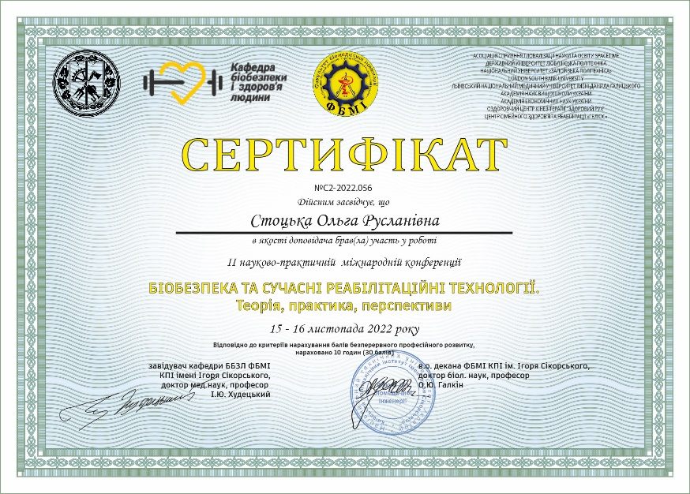
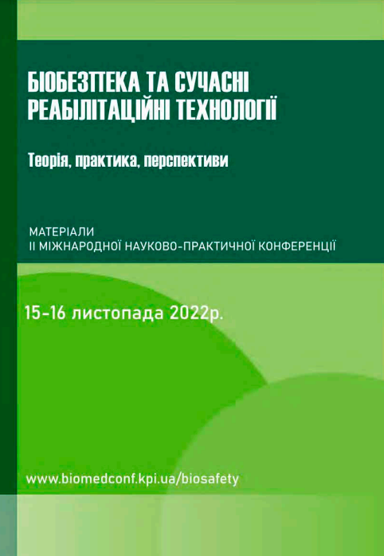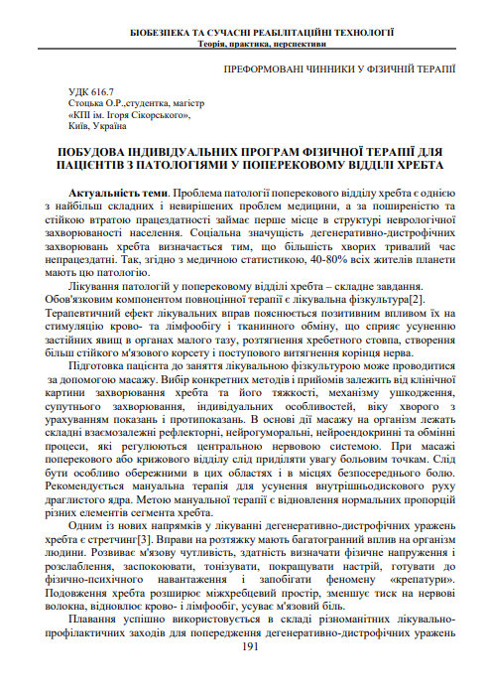
Додаток 1 поп

∗ Консультантом не може бути зазначено наукового керівника

